EXPORTACIÓN DE PULPA DE LULO Y MARACUYÁ DESDE SANTIAGO DE CALI – COLOMBIA HACIA BARCELONA, ESPAÑA

NILSON JOSE FLOREZ MARTINEZ, NICOL ALEJANDRA ZUÑIGA RIVAS

TRABAJO DE DIPLOMADO PARA OPTAR EL TITULO DE: TÉCNICO. EN PROCESOS DE COMERCIO EXTERIOR

ASESOR:
DAVID ANDRÉS GAVIRIA MOLINA

TÉCNICO PROFESIONAL EN OPERACIONES DE COMERCIO EXTERIOR INSTITUTO TÉCNICO NACIONAL DE COMERCIO SIMÓN RODRÍGUEZ DIPLOMADO EN DOCUMENTACIÓN DE IMPORTACIÓN Y EXPORTACIÓN

CALI- VALLE DEL CAUCA
2023
PROCESO DE EXPORTACIÓN DE PULPA DE LULO Y MARACUYÁ DESDE SANTIAGO DE CALI – COLOMBIA HACIA BARCELONA, ESPAÑA

ELABORADO POR:

NILSON JOSE FLOREZ MARTINEZ,NICOL ALEJANDRA ZUÑIGA

ASESOR:
DAVID ANDRÉS GAVIRIA MOLINA

TÉCNICO PROFESIONAL EN OPERACIONES DE COMERCIO EXTERIOR INSTITUTO TÉCNICO NACIONAL DE COMERCIO SIMÓN RODRÍGUEZ DIPLOMADO EN DOCUMENTACIÓN DE IMPORTACIÓN Y EXPORTACIÓN

CALI- VALLE DEL CAUCA
2023
HOJA DE AGRADECIMIENTOS

Dios, te damos gracias por tu grandeza y misericordia hacia nosotros, por cada bendición que nos has dado, por amarnos siempre incondicionalmente, y finalmente te damos gracias por mantenernos vivos.
Gracias a nuestros padres por las innumerables lecciones que nos enseñan cada día, por su cariño y cuidado, por ayudarnos a distinguir entre el bien y el mal, y por aceptarnos tal como somos. Estamos agradecidos con nuestros seres queridos por su protección y apoyo creciente y amor sincero y cálido.
Amigos y colegas, gracias por su ayuda en forma de complementos y explicaciones en el trabajo de varios temas en este proceso de superación personal, por la amistad, las risas, las lágrimas y la fuerza para permanecer juntos. Gracias a esta institución por sus enseñanzas, compromiso, tiempo y comprensión con cada uno de nosotros. Gracias por tomar nuestro futuro con un grano de sal, no será en vano y los frutos de este noble trabajo que ha realizado se realizarán a largo plazo. Gracias a todos los docentes que nos dan la oportunidad de aprender de ellos para que nuestra educación haga que nuestros jóvenes se sientan orgullosos de sus valores y así mejorar nuestras vidas. Gracias por su interés en nuestra enseñanza y su contribución al aprendizaje de todos los días.

TABLA DE CONTENIDO

INTRODUCCIÓN 5
1. PROBLEMA DE INVESTIGACIÓN 6
1.1. IDENTIFICACIÓN DEL PROBLEMA 6
1.2. PLANTEAMIENTO DEL PROBLEMA 6
1.3. FORMULACIÓN DEL PROBLEMA 11
3. OBJETIVOS 13
3.1. OBJETIVO GENERAL 13
3.2. OBJETIVOS ESPECÍFICOS 13
4. JUSTIFICACIÓN TEÓRICA 15
5. JUSTIFICACIÓN PRACTICA 18
6. JUSTIFICACIÓN METODOLÓGICA 19
7. MARCOS DE REFERENCIA 21
8. MARCO TEÓRICO 23
9. MARCO CONCEPTUAL 28
10. MARCO CONTEXTUAL 30
11. MARCO TEMPORAL 35
12. MARCO LEGAL 36
13. DISEÑO METODOLÓGICO 38
13.1. ESTUDIO DE VIABILIDAD 38
13.2. CLASE O TIPO DE INVESTIGACIÓN 39
13.3. METODO DE INVESTIGACION 41
13.4. TECNICAS DE INVESTIGACION 41
13.5. POBLACION Y MUESTRA 42
14. FRUGY SAS 44
15. EXPORTACIÓN 45
16. PROCESO DE EXPORTACIÓN 46
17. WEBGRAFÍA 54

INTRODUCCIÓN

Colombia es un país con diversa geografía, por ende, tiene una amplia gama de productos agrícolas que ofrecer, no sólo al interior del país, sino también tiene un potencial exportador por las condiciones climáticas y de suelo, que permiten en toda época del año obtener amplias cosechas de frutos endémicos de la región.
El conocimiento práctico y concreto de nuevos mercados que son sujetos de explotación, en este caso el lulo y la maracuyá, abre las alternativas de mejores mecanismos de comercialización para Colombia, lo cual incentiva a quienes intervienen directa e indirectamente en la cadena de valor y de distribución, como es el caso de los agricultores, que, sabiendo que son capaces por sí mismos de lograr el objetivo de poder encontrar nuevos mercados y no ser explotados por la intermediación, podrán irradiar y multiplicar a los demás productores, haciendo que de esta manera mejoren su nivel de vida personal y mediante la generación de valor agregado al resto de los habitantes de las comunidades rurales del país.
Este esquema está enfocado en la maracuyá y el lulo y la extracción de su pulpa, contando con un gran beneficio de la abundante siembra a nivel nacional, ya que en muchos países estas frutas son consideradas exóticas y puede ser de fácil acceso al público. Este trabajo tiene como objetivo que el país siga creciendo en exportaciones de estas ricas frutas.

- PROBLEMA DE INVESTIGACIÓN

  - IDENTIFICACIÓN DEL PROBLEMA

Falta de demanda de pulpa de en Colombia y alta demanda de pulpa de fruta (Lulo y maracuyá) en Barcelona, España.

  - FORMULACIÓN DEL PROBLEMA
¿Que estudio de factibilidad se debe desarrollar para la exportación de pulpa de lulo y maracuyá desde Santiago de Cali- Colombia – hacia Barcelona, España?

- OBJETIVOS

  - OBJETIVO GENERAL

    - Realizar un estudio de factibilidad que permita hacer la exportación y comercialización de la pulpa de fruta del lulo y maracuyá desde Cali- Colombia hacia Barcelona, España.

  - OBJETIVOS ESPECÍFICOS

    - Aplicar una inteligencia de mercado para la exportación de la pulpa de fruta del lulo y maracuyá desde Cali- Colombia hacia Barcelona, España y de esta manera determinar la demanda potencial no atendida, la competencia, precios referenciales, entre otros aspectos.

    - Describir las normas técnicas para el empaque y embalaje para realizar la exportación de la pulpa de fruta del lulo y maracuyá desde Cali- Colombia hacia Barcelona, España.

    - Planificar estratégicamente una infraestructura administrativa que deberá contar la organización el cual este acorde con el proceso de exportación de la pulpa de fruta del lulo y maracuyá desde Cali- Colombia hacia Barcelona, España.

    - Incluir las normas ambientales (ISO 14001) en el proceso de exportación de la pulpa de fruta del lulo y maracuyá desde Cali- Colombia hacia Barcelona, España.

    - Elaborar un estudio financiero, que determine el proceso de exportación y su factibilidad, incorporando los costos de distribución física internacional; además de proyectar ingresos, puntos de equilibrio y finalmente demostrar la viabilidad del proyecto.

- MARCO CONCEPTUAL

Comercio exterior: Es el movimiento que tienen los bienes y servicios a través de los distintos países y sus mercados ya sea interno o externo.
Internacional: Que pone en relación dos o más naciones o estados, o que se establece o se realiza entre ellos.
Exportación: Es cualquier bien o servicio enviado fuera del territorio nacional. Las exportaciones son el conjunto de bienes y servicios vendidos por un país en territorio extranjero para su utilización.
Aduana: Es una oficina pública del Estado, situada en las fronteras, puertos o aeropuertos, donde se registran los géneros y mercancías que se importan o exportan y se cobran los derechos que adeudan según el arancel correspondiente.
Puerto de carga: Facilita la partida y llegada de todo tipo de mercancías a través del transporte marítimo.
Divisas: Son las monedas utilizadas en una región o país ajeno a su lugar de origen o unión monetaria.
Declaración aduanera: Es el acto por medio del cual el importador o exportador, determinan los impuestos a pagar.
Arancel: es un impuesto que se aplica a todos los bienes que son objeto de exportación e importación.
Incoterms: Son términos, de tres letras cada uno, que reflejan las normas de aceptación voluntaria por las partes en un contrato de compraventa internacional de mercancías acerca de las condiciones de entrega de las mercancías.
CIF: Costo, seguro y flete.
FOB: Franco a Bordo.
CFR: Costo y Flete.
MANIFIESTO: La lista de carga de un barco.
MANIFIESTO DE CARGA: (Bill of Lading). Es una lista detallada de una carga de productos en forma de recibo emitido por el transportista a la persona que adquiere los productos.
Certificado de origen: Es un documento oficial mediante el cual el exportador de un bien o una autoridad certifica que el bien es originario del país o de la región por haber cumplido con las reglas de origen establecidas. Este documento se exige en el país de destino con objeto de determinar el origen de las mercancías.

- FRUGY SAS
Por más de 36 años, Frugy ha alcanzado el éxito gracias a la pureza y calidad de todos sus productos, presentando como mayor característica, el ser productos naturales y de excelente calidad. Frugy es una organización arraigada en el eje cafetero de Colombia, que mediante sus diferentes líneas de negocio se ha convertido en una marca insignia de la región. Su modelo de negocio parte de su gente: talentosa, innovadora, comprometida y responsable, que con su labor diaria permite tener un crecimiento sostenible.
Hablar de Frugy S.A es referirse al crecimiento continuo, a la perseverancia, disciplina y pujanza de una empresa orgullosamente Manizaleña dedicada al sector agroindustrial; organización que desde el año 1984 ha dado lo mejor de sí para tener un crecimiento sostenible pese a las múltiples crisis económicas que ha atravesado el país. Para lograrlo, decenas de personas han entregado todo su potencial, conocimientos y esfuerzos, que hoy en día, se ven reflejados en los resultados obtenidos, la cultura de la empresa y buena imagen ante los asociados de negocio y clientes finales.
La organización comenzó siendo una pequeña fábrica de procesamiento de frutas y pasta de bocadillo, que para ese entonces, no empleaba más de siete personas y únicamente atendía mercado local. En 1998 gracias a su vigor, calidad y esfuerzo inconmensurable por salir adelante, logro ser la primera empresa agroindustrial Manizaleña en realizar una exportación. Actualmente Frugy es una organización arraigada en el Eje cafetero de Colombia, que mediante sus diferentes líneas de negocio se ha convertido en una marca insignia de la región

- EXPORTACIÓN
Por más de 36 años, Frugy ha alcanzado el éxito La exportación es el proceso de enviar bienes y servicios de un país a otro. Al término de una exportación se recibe dinero. Existen diferentes maneras en que una empresa puede exportar sus bienes y servicios. Una manera de exportación la que se realiza entre la empresa exportadora y una empresa relacionada, como por ejemplo, una sucursal o subsidiaria. En ocasiones, las empresas exportan a clientes independientes o directamente a los compradores por medio de intermediarios. Las empresas también pueden exportar bienes semi acabados que otras empresas relacionadas utilizan en su proceso de manufactura.

Cuando una empresa decide ingresar a otro país lo puede hacer de diferentes maneras. Existen tres factores que determinan el modo de ingreso de la empresa en otro país: las ventajas de propiedad de la empresa, las ventajas de ubicación del mercado y las ventajas de internacionalización. Las ventajas de propiedad se refieren a los activos fijos de la empresa, a su experiencia internacional y su capacidad para desarrollar productos innovadores. Las ventajas de ubicación del mercado se refieren al tamaño y potencial de crecimiento del mercado. Por último, las ventajas de internacionalización se refieren a las habilidades que posee la empresa para alcanzar sus metas por méritos propios, es decir, sin ceder licencias a otras compañías. La elección de ingresar a mercados extranjeros también puede darse como resultado de un objetivo de la empresa.

- PROCESO DE EXPORTACIÓN
1- Verificación de Documentos del Exportador
En este paso, para poder llevar a cabo el transporte internacional de mercancías, es indispensable contar con un registro como exportador. Para ello, se reglamentó el Registro Único Tributario (RUT), que tiene como objetivo identificar, ubicar y clasificar a los sujetos de obligaciones administradas por la DIAN.
22. Exportador: Persona natural o jurídica, que realiza operaciones de exportación de bienes o servicios con destino a otros países o a zona franca industrial de bienes y servicios.
En otras palabras, es necesario que el exportador registre su RUT ante la DIAN, para certificar las actividades comerciales que se van a llevar a cabo y así poder contar con un seguimiento por parte de las autoridades respectivas.

2- Identificación de la Partida Arancelaria – Identificación del Producto
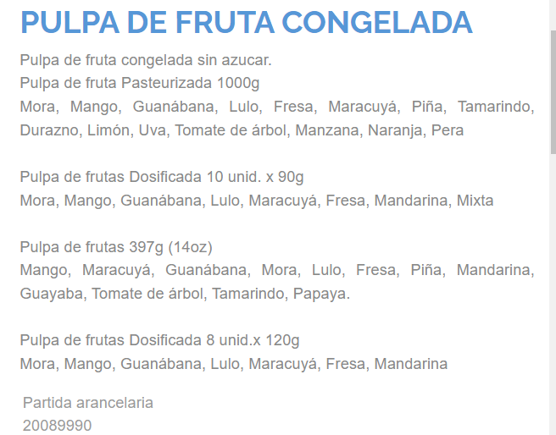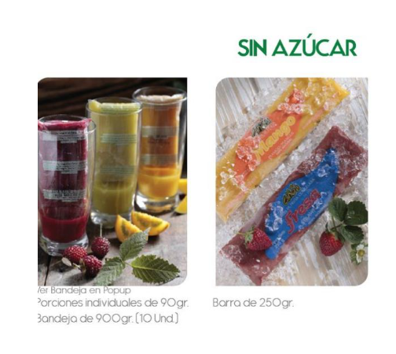

3- Creación del exportador ante el VUCE y las entidades portuarias y del gobierno
Por medio de este módulo se realiza el trámite electrónico de solicitud y emisión de autorizaciones previas a la exportación, establecidas por las entidades nacionales competentes, o por solicitud de los países importadores.
Para el registro, el usuario debe ingresar a la página web de la Vuce “http://www.vuce.gov.co”, acceder por el menú "AYUDA" en la sección “Registro de Usuarios” y seguir el procedimiento que está dispuesto en el manual “Manual Registro Electrónico de Usuarios Para Ingresar a la VUCE”.

4- identificación del cliente o consignatario
Descripción de la empresa Grupo Fernández: Desde 40 años Hnos. Fernández SAU se dedica a la importación y distribución al por mayor de frutas y verduras fresca en toda España. Factura mas de 250 millones de €, con una plantilla de más de 540 empleados.
A través de nuestras delegaciones en Barcelona, Madrid, Alicante, Tarragona, Lérida, y Tenerife comercializamos anualmente más de 200 mil toneladas de productos que incorporan más de 100 familias de frutas y verduras de I Gama.
Esto nos permite ofrecer máxima calidad y frescura, a precios muy competitivos.
Ofrecemos productos frescos y listos para elaborar/consumir evitando la complejidad de su preparación que supone para nuestros clientes.
Trabajamos bajo un alto estándar de seguridad alimentaria, y con sistemas de control en toda la cadena para garantizar las condicione optimas de higiene en todo el proceso.
Somos unas de las pocas empresas en toda España en tener la certificación para cortar y manipular productos BIOLOGICO.
5- envió de cotización

6- El cliente envía la aprobación de la cotización
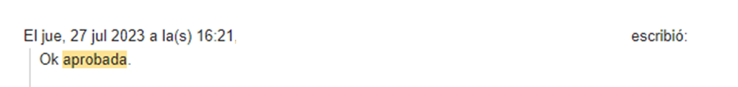

7- El cliente hace los requerimientos en documentación que sean necesarios (
Certificado de origen, Certificado Sanitario, Certificado ICA, etc.)
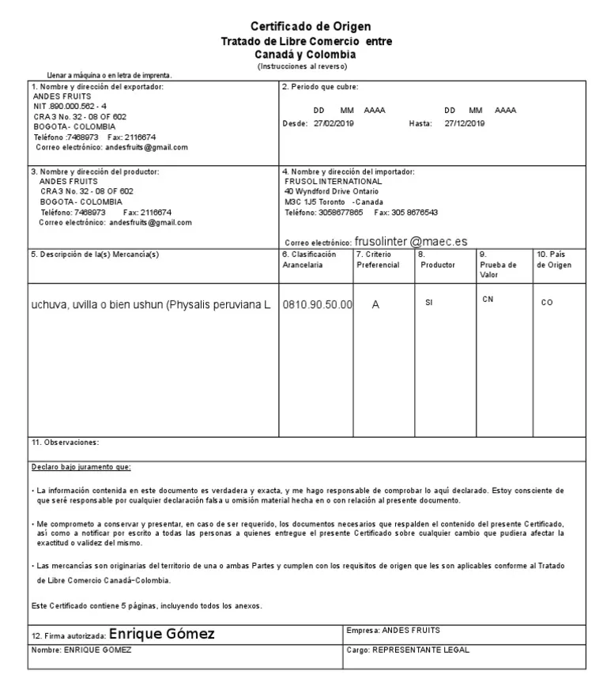
8- emisión de la proforma – contrato de compra venta internacional

9- Solicitud de envió anticipo – mensaje Swift
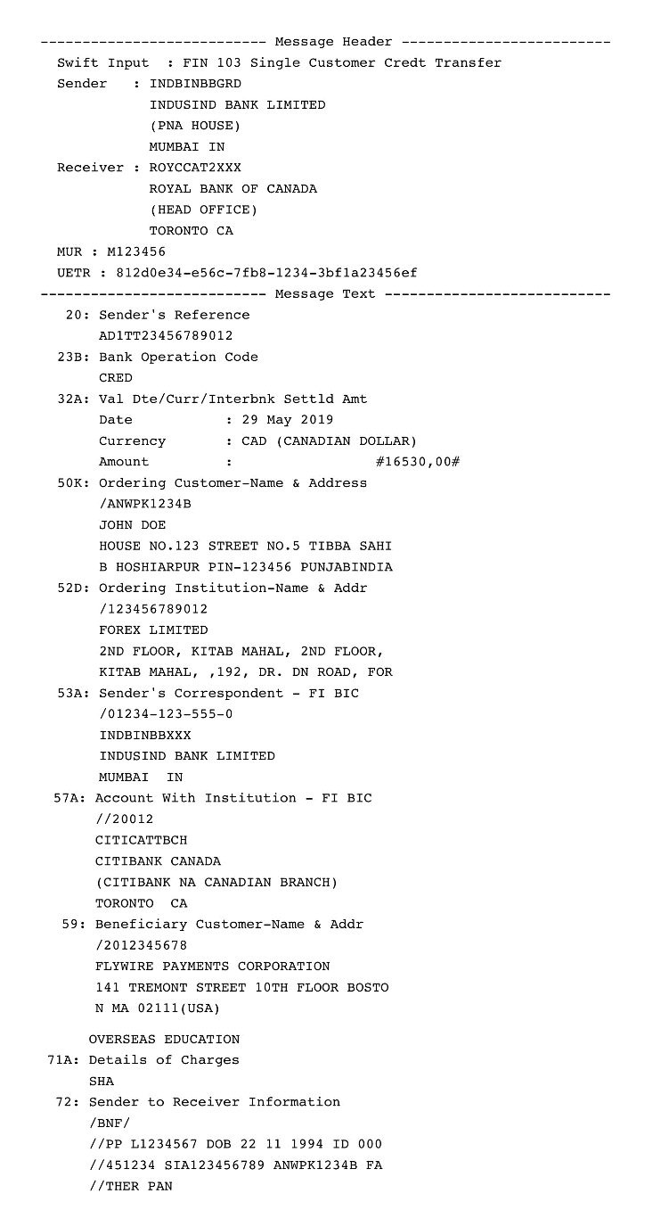
10- confirmación al cliente – mercancía lista
En este paso el cliente confirma todos los datos de la compra cuando ya la mercancía.

11- coordinación del embarque con el agente de carga y el forwarder en destino

Para proseguir con la operación se debe coordinar el transporte de la mercancía

12- elaboración de documentación – doc de transporte, certificado de origen, registro sanitario, zoosanitario, certificado de análisis si aplican.
En este paso se realiza el documento de transporte si es marítimo o aéreo y además de los permisos para poder sacar la mercancía del país.
13- aprobación de la documentación en destino
Se envía la documentación mencionada con anterioridad al cliente, el cual nos aprueba o da datos para corregir.

14- confirmación de salida o zarpe de la mercancía
En este punto se dan todas las indicaciones para la salida de la mercancía

15- confirmación de arribo de la mercancía
Prosiguiendo con la operación se confirma la salida de la mercancía del país y se dan los datos pertinentes

16- Se genera el DEX por parte de la agencia de Aduanas
Así mismo el DEX es el formulario que se debe diligenciar de salida de la mercancía
17- Si ya hemos recibido todo el pago de la exportación se realiza la legalización de
Divisas ante el banco
Se legalizan todos los pagos que realizo el importador a nosotros como exportador por la mercancía
18- Cierre y archivo físico por parte del exportador.
Hasta este punto llega el proceso que realiza el exportador en el pais
19- liberación de documentos originales por parte del forwarder al cliente o
agencia de aduanas en destino.
Cuando la mercancía llega a destino tienen que pagar para liberar los documentos como la guía aérea o el B/L
20- Dependiendo del tipo de mercancía y el país de destino pueden hacer
inspección de la carga de lo contrario inician el proceso de legalización ante
la aduana.
Por lo general y se recomienda hacer inspección de la carga para saber que llego en buen estado y que si se envió lo que se pidió y se relaciono en los documentos
19- confirmación del acta de inspección por parte de la agencia de aduanas si
se realizó.
En caso de que si se realizara la inspección se entrega un acta donde indique todo lo que va en la mercancía con especificaciones.

PASOS POR PARTE DEL IMPORTADOR
20- elaboración de los documentos de importación por parte de la agencia de
aduanas en destino.
Se elaboran los documentos como declaración de importación, registro de importación en caso de ser necesario y demás documentos que se requieran.
21 – aprobación y aceptación para el pago de tributos
Si la mercancía paga impuestos se realiza este pago
22- solicitud de levante de mercancía
Cuando ya se realicen todos los documentos de importación y pagados los impuestos, se ingresa a solicita el levante de la mercancía, que puede dar inspección por parte de la DIAN.
23- Pago Gastos en Destino – bodegajes, uso de instalaciones, movimientos,
etc.
Dependiendo del término de negociación se realizan estos pagos.
24- Entrega de documentos por parte de la agencia de aduanas al importador.
Una vez terminada la operación la agencia de aduanas entrega copia de los documentos al importador. Dado que la agencia de aduanas debe tener los documentos originales por 5 años después es responsabilidad de la agencia de aduanas entregar los documentos originales al importador.
25- Solicitud de cita de retiro.
Se envía al depósito la información de la persona a retirar y la hora en la que se espera que se retire la mercancía
26- retiro de la mercancía en puerto o deposito aduanero
Después de enviar la información el deposito o puerto indica si la mercancía esta lista para retirar y se procede a retirar del establecimiento

27- Entrega de mercancía en las instalaciones del importador
Después de retirada la mercancía se lleva al lugar indicado por el importador
28- Legalización de divisas en destino si lo requiere
En caso de necesitar legalizar divisas se procede en este paso
29- Cierre y archivo físico de documentos por parte del Importador

- WEBGRAFÍA

- https://www.ealde.es/teorias-comercio-internacional/
- https://www.ceupe.com/blog/cuales-son-las-teorias-del-comercio-internacional.html
- https://econ.uchile.cl/uploads/publicacion/8413c598-8d47-406f-aa23-bf6c195d057d.pdf
- https://repository.universidadean.edu.co/bitstream/handle/10882/9756/ValenciaJuliana2019.pdf?sequence=1
- https://repository.uamerica.edu.co/bitstream/20.500.11839/8076/1/119598-2020-III-NIIE.pdf
- https://repository.icesi.edu.co/biblioteca_digital/bitstream/10906/87577/1/TG03055.pdf
- https://repository.usta.edu.co/bitstream/handle/11634/34010/2021AlvarezDaniel.pdf?sequence=5
- http://repositorio.uan.edu.co/bitstream/123456789/4676/1/2021_ValeryStefhanyAldanaAndrade.pdf

